**Lại Thị Phương Nhung**

**0850070036**

**08_ĐH_TTMT**

**Lý Thuyết Buổi 4**

**TRÌNH TỰ THỰC HIỆN CỦA MỘT PROJECT FLUTTER**

**1. Set-up môi trường**

Đầu tiên ta phải tạo môi trường để code Flutter, có 2 editor mà được mọi người sử dụng phổ biến đó là Visual Studio Code và Android Studio . Về bản thân mình thì xuất thân là 1 Android dev nên mình sẽ code trên Android Studio cho tiện vì có sẵn bộ máy ảo của nó. Chuẩn bị công cụ nào (tùy vào hệ điều hành mà các file download sẽ khác nhau):

Đầu tiên phải có Android Studio. Download ở: <https://developer.android.com/studio>

SDK của Flutter thì ở: <https://docs.flutter.dev/get-started/install>

Với Android studio thì tiến hành cài đặt như bình thường, còn Sdk của Flutter thì chỉ cần giải nén vào một file nào đó ta sẽ dùng sau . Sau khi download và cài đặt giải nén các thứ thì bây giờ hãy mở Android Studio lên và tiến hành các config dưới đây:

1. Vào File -> Settings...
2. Chọn Plugin -> search với từ khóa "flutter" và install như hình dưới đây

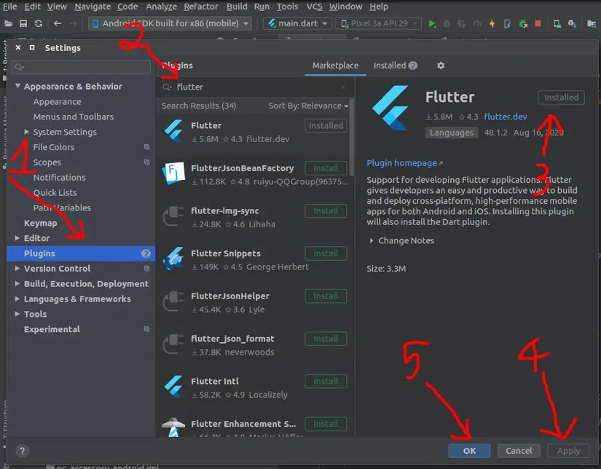

1. Search thêm "dart" tại mục số (2) trong hình và install plug Dart tương tự.
2. Chọn Apply -> OK
3. Khởi động lại Android Studio.

Và bây giờ ta đã có thể tạo mới một project Flutter :

1. Vào File 🡪 New 🡪 New Flutter Project (dòng thứ 2) 🡪 Chọn cái đầu tiên là Flutter Application 🡪 ** **, ta sẽ được một bảng tùy chọn như:

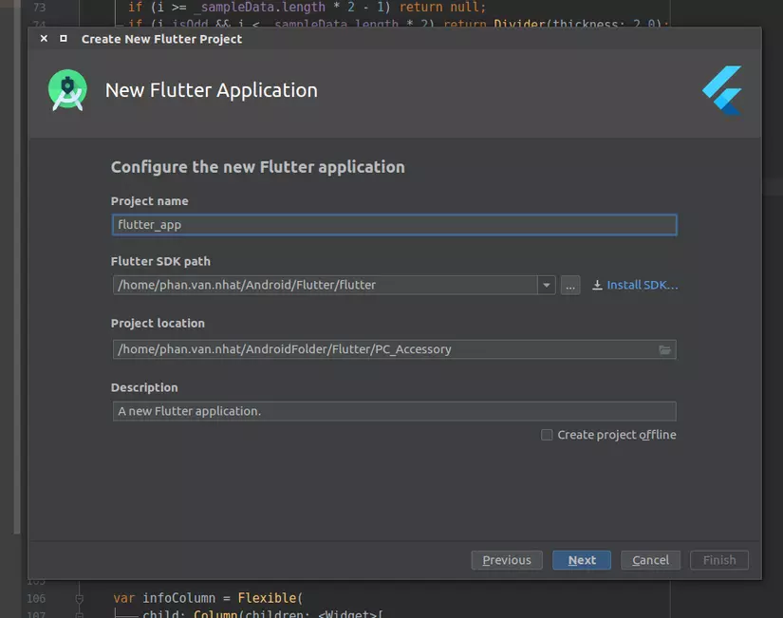

Cần phải lưu ý ở chỗ Flutter SDK path, lúc nãy ta đã download file SDK và giải nén nó. Đây là lúc cần dùng, hãy chọn icon [...] và trỏ tới SDK flutter mà ta đã giải nén lúc nãy.

**2. Build ứng dụng Flutter đầu tiên : Hello world**

Sau khi hoàn thành xong mục 1, ở file main.dart, ta sẽ thấy các line code sample của google, chạy thử xem code những gì. Nhìn trên tool bar thì sẽ thấy được một giao diện như sau:

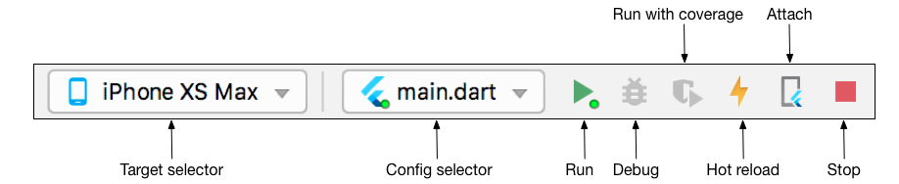

Nếu đã quen với Android studio thì có thể nhanh chóng hiểu các tác dụng của những option này, từ trái qua phải lần lượt sẽ là các chức năng cần chú ý :

* Target selector: Chọn device để chạy
* Config selector: Chọn file chứa cofig code để chạy
* Run, Debug
* Hot reload: khi có chỉnh sửa bất cứ điều gì trong code, ta có thể dùng Hot-reload để update những thay đổi mà không cần phải chạy là toàn bộ ứng dụng tốn thời gian, ngoài ra dùng Hot-reload thì những thao tác trên ứng dụng vẫn được dữ lại.
* Stop : Dừng ứng dụng đang chạy.

Nhìn qua góc trái của Editor ta sẽ thấy được các tổ chức file của app như sau:

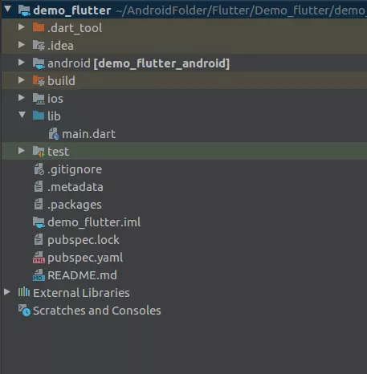

Ở đây sẽ chứa rất nhiều các file, nhưng trong khuôn khổ bài viết, chúng ta chỉ cần chú ý đến các file sau :

* android/ ios : 2 folder này sẽ chứa code native. Trong khi làm việc, chúng ta sẽ nhận thấy khó vài trường hợp Flutter không thể giải quyết tất cả các bài toàn mà phải nhờ đến native code.
* lib: đây là folder chính chúng ta sẽ làm việc, nơi này sẽ chứa gần như tất cả source code của 1 project flutter sẽ gồm các file source dart, các pakage.
* test: nơi chúng ta tạo ra các unit-test case.
* pubspec.yaml : file này là nơi khai báo các thư viện, config hệ thống,... Nếu các các bạn đã từng làm việc với native Android thì nó sẽ tương tự như file gradle.
* Ngoài ra khi làm chúng ta có thể tạo thêm file như assets để chứa các resource như ảnh, icon, ...

Chạy code sample mà Google đã viết sẵn, nhìn qua máy ảo chúng ta sẽ được một giao diện như này:

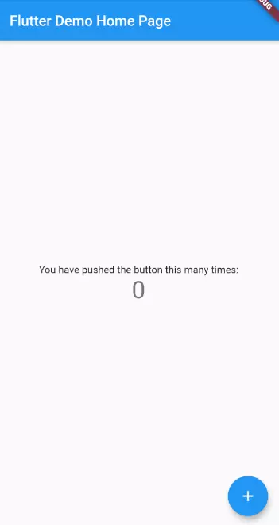

Sửa code với giao diện “Hello World”

